**PROYECTO**

**SISTEMA DOCUMENTAL**

**PASE A PRODUCCIÓN SISTEMA SIDOC**

Versión 1.0

Quito, Octubre 2014

Tabla de Contenidos

HISTORIA DE LAS REVISIONES DEL ENTREGABLE 3

PASE A PRODUCCIÓN 4

Bases de Datos 4

**1.** **Backup ECM_INSPECTORDB** 4

**2.** **Backup ECM_WFLDOC** 4

**3.** **Privilegios ECM_PEENGINE** 4

**4.** **Ejecución de Scripts: Base ECM_WFLDOC** 4

**5.** **Ejecución de Scripts - ECM_INSPECTORDB** 6

Componentes 8

**1.** **Transferir el Componente** 8

**2.** **Instalación del Componente** 8

Workflows 9

**1.** **Backup de Flujos de Trabajo** 9

**2.** **Actualizar Versión de Flujos de Trabajo** 11

**3.** **Actualización de Referencias de Flujos de Trabajo** 12

**4.** **Creación de Índices en EventLog** 24

REVERTIR PASE A PRODUCCIÓN 28

Base de Datos 28

**1.** **Restaurar Backup de ECM_INSPECTORDB** 28

**2.** **Restaurar Backup de ECM_WFLDOC** 28

Workflow 28

**1.** **Restaurar Backup de los Flujos de Trabajo** 28

# HISTORIA DE LAS REVISIONES DEL ENTREGABLE

|  |  |  |  |
| --- | --- | --- | --- |
| **Versión** | **Fecha** | **Modificaciones** | **Modificado por** |
| 1.0 | 01/10/2014 | Primera versión | Carlos Sánchez |

# PASE A PRODUCCIÓN

## Bases de Datos

A continuación se detallan las actividades que se debe realizar para la actualización de las Bases de datos que conforman la solución del SIDOC.

1. **Backup ECM_INSPECTORDB**

PetroEcuador deberá realizar el respaldo del esquema de la base de Inspector. Esta actividad se debe realizar antes de la actualización de la base mediante los Scripts que se mencionarán en pasos siguientes.

1. **Backup ECM_WFLDOC**

PetroEcuador deberá realizar el respaldo del esquema de la base de SIDOC. Esta actividad se debe realizar antes de la actualización de la base mediante los Scripts que se mencionarán en pasos siguientes.

1. **Privilegios ECM_PEENGINE**

PetroEcuador deberá asignar privilegios de consulta a las tablas de EventLog que se encuentran en la base de Process Engine del ambiente de Producción, para ser consultadas desde la base ECM_WFLDOC.

|  |  |  |
| --- | --- | --- |
| **Item** | **Tabla** | **Comentario** |
| 1 | VWLog1_139 | Asignar privilegios para ser consultada desde ECM_WFLDOC. |
| 2 | VWLog1_141 | Asignar privilegios para ser consultada desde ECM_WFLDOC. |
| 3 | VWLog1_140 | Asignar privilegios para ser consultada desde ECM_WFLDOC. |
| 4 | VWUser | Asignar privilegios para ser consultada desde ECM_WFLDOC. |

1. **Ejecución de Scripts: Base ECM_WFLDOC**

A continuación se detalla los Scripts que deberán ser ejecutados en la Base de Datos ECM_WFLDOC. Tener en cuenta que antes de ejecutar esta acción debe haber realizado el respectivo Respaldo de la Base.

Los scripts se encuentran en la siguiente ruta: ***…\Pase de Firmas Digitales\01 Base de Datos\ECM_WFLDOC***

|  |  |  |
| --- | --- | --- |
| **Item** | **Nombre del Script** | **Comentario** |
| 0 | 00 ECM_WFLDOC_CREATE_TABLES.sql | Creación de la Tabla Justificación. |
| 1 | 01 ECM_WFLDOC_ALTER_TABLES.sql | Actualizar la Estructura de la tabla Documento. |
| 2 | 02 ECM_WFLDOC_REGISTRO_JUSTIFICACIONES.sql | Registra o inserta la data en la tabla Justificación. |
| 3 | 03 ECM_WFLDOC_PROCEDURES.sql | Crea y actualiza Procedimientos de la Base de Datos |

Para ejecutar los script debe ingresar a alguna herramienta de Oracle. Para este instructivo utilizaremos la herramienta PL/SQL Developer. Los pasos a seguir son:

* 1. Autenticarse a PL/SQL Developer, Ingresar Password válido.

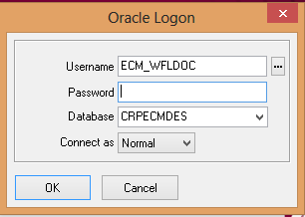

* 1. Abrir el archivo que contiene el Script. Click en **File-> Open -> SQL Script**

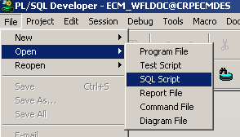

* 1. Seleccionar el archivo, por ejemplo ***01 ECM_WFLDOC_ALTER_TABLES.sql***

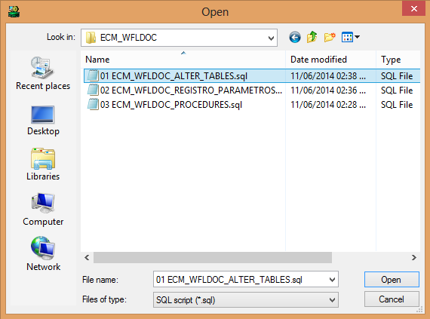

* 1. Luego de abrir el archivo hacer click en Ejecutar o presione F8. Esta misma acción deberá ser realizada con todos los Scripts detallados en el paso anterior.

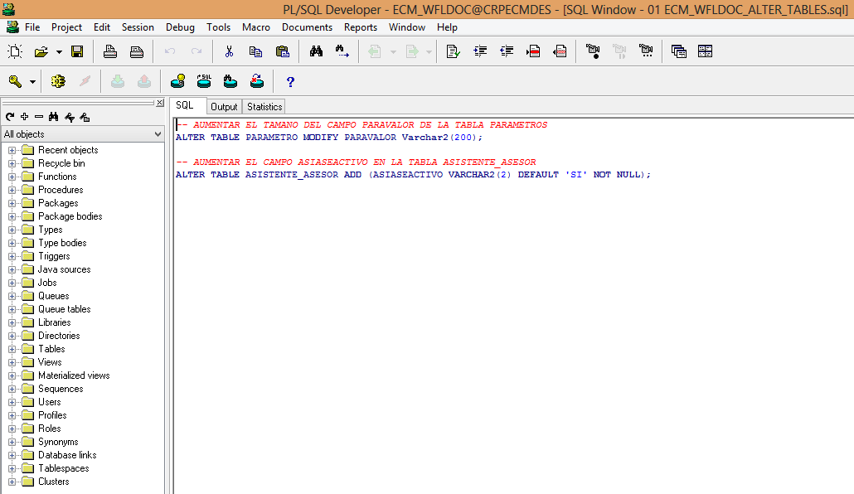

1. **Ejecución de Scripts - ECM_INSPECTORDB**

A continuación se detalla los Scripts que deberán ser ejecutados en la Base de Datos ECM_INSPECTOR. Tener en cuenta que antes de ejecutar esta acción debe haber realizado el respectivo Respaldo de la Base.

Los scripts los podrá encontrar en la siguiente ruta: ***…\Pase de Mejoras\01 Base de Datos\ECM_INSPECTOR***

|  |  |  |
| --- | --- | --- |
| **Item** | **Nombre del Script** | **Comentario** |
| 1 | 01 ECM_INSPECTOR_INSERT.sql | Insertar nuevos botones. |
| 2 | 02 ECM_INSPECTOR_UPDATE.sql | Actualizar botones de inspector. |

Para ejecutar los script realizar los pasos de ejecución del punto 4 de esta sección.

## Componentes

A continuación se detallan las actividades que se debe realizar para instalación de los componentes de Firmado Digital que son parte de la solución del SIDOC.

1. **Transferir el Componente**

Para realizar el traspaso del componente se deberá utilizar alguna herramienta de transferencia de archivos, como por ejemplo **WinSCP**.

Deberá copiar el componente ***PetroEcuadorFirmaDigital.jar*** al servidor Workplace en Producción en la ruta: **./opt/LPA/jars**

El componente se encuentra en la siguiente ruta: ***…\Pase de Firmas Digitales\02 Componentes***

1. **Instalación del Componente**

Para realizar esta tarea se debe seguirse el documento ***PetroEcuador - Manual de Instalación de Componente_V1.docx***.

## Workflows

A continuación se detallan las actividades que se debe realizar para la actualización de los Flujos de Trabajo que conforman la solución SIDOC.

1. **Backup de Flujos de Trabajo**

Para realizar el respectivo respaldo de los Flujos de trabajo del SIDOC debe realizar los siguientes pasos:

* + Deberá ingresar a Workplace del ambiente de producción y dirigirse a siguiente ruta: ***ECM_OS1 > EP PetroEcuador > Workflows***

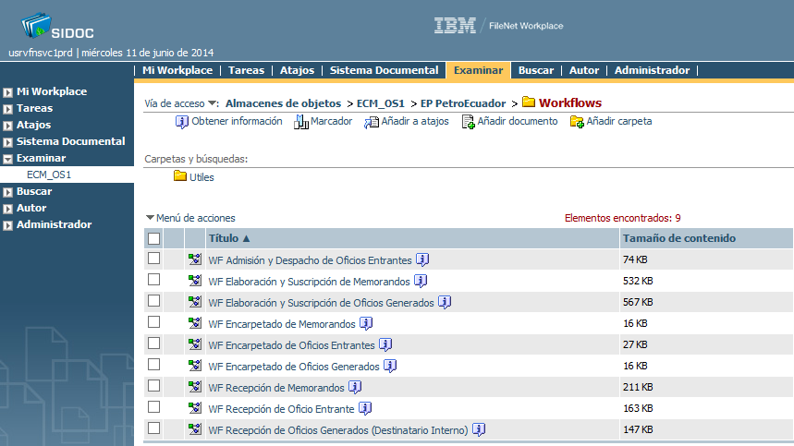

Los flujos a respaldar son los siguientes:

|  |  |
| --- | --- |
| **Item** | **Flujo de Trabajo** |
| 1 | WF Elaboración de Suscripción de Memorandos |
| 2 | WF Elaboración de Suscripción de Oficios Generados |
| 3 | WF Recepción de Memorandos |

* + Para realizar el respaldo debe seleccionar los flujos que desea respaldar

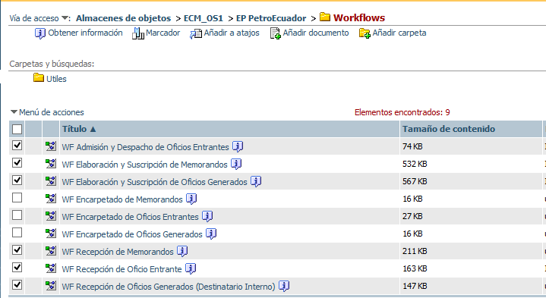

* + Clic en la opción ***Menú de acciones*** y seleccionar la opción ***Download***

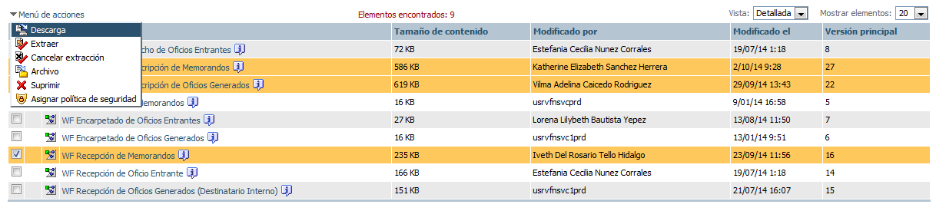

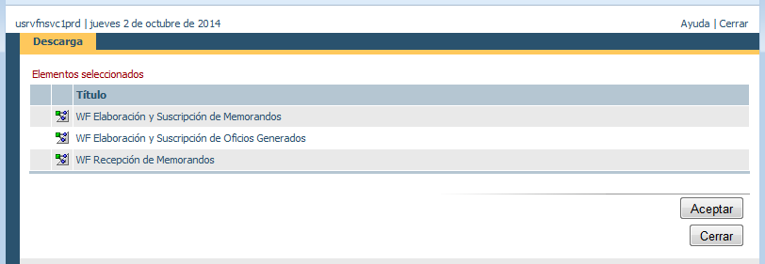

* + Finalmente guardar el archivo en una ruta deseada.

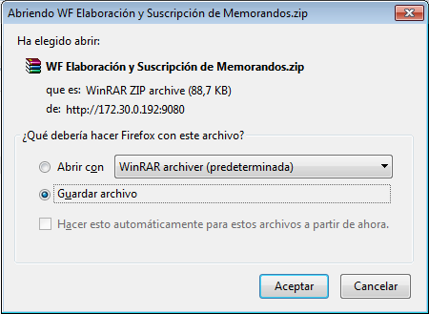

1. **Actualizar Versión de Flujos de Trabajo**

Para realizar la actualización de los Flujos de Trabajo debe seguir los siguientes pasos:

* + La nueva versión de los Flujos los podrá encontrar en la siguiente ruta: ***…\*** ***Pase de Firmas Digitales\02 Workflows\Nueva Versión***
  + Ingresar a Workplace del ambiente de producción, ubicarse en la ruta: ***ECM_OS1 > EP PetroEcuador > Workflows***
  + Clic derecho sobre el archivos del Workflow, por ejemplo WF Elaboración y Suscripción de Memorandos y hacer Check-Out

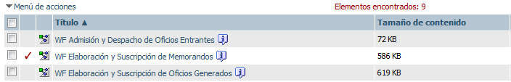

* + Una vez realizado el **Check-Out** al documento debemos hacer el Check In. Clic derecho sobre al archivo WF Elaboración y Suscripción de Memorandos y hacer Check In.

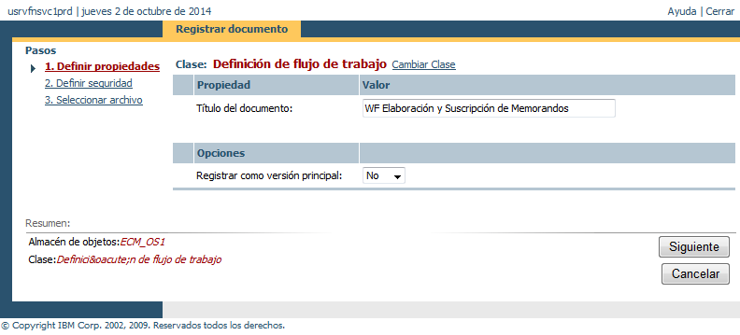

* + Seleccionar el archivo WF Elaboración y Suscripción de Memorandos.pep que se encuentra en la ruta ***…\*** ***Pase de Mejoras\02 Workflows\Nueva Version***

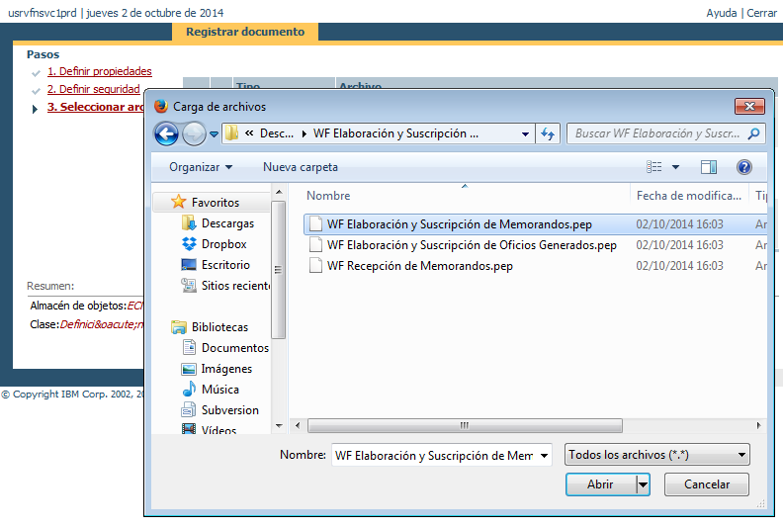

* + Finalmente clic en el botón [Finalizar] o [Finish]
  + Este mismo procedimiento deberán ser realizadas para TODOS los Flujos de trabajo.

1. **Actualización de Referencias de Flujos de Trabajo**

Para actualizar las referencias de los Attachments e ItemsId de los procedimientos de consulta de documentos, debemos abrir cada Flujo de Trabajo y editar estas referencias.

* + **WF Elaboración y Suscripción de Memorandos**
    1. **Attachment**

Para volver a definir los valores del Attachment.Haga Click en la columna **Value** al Item que desea modificar.

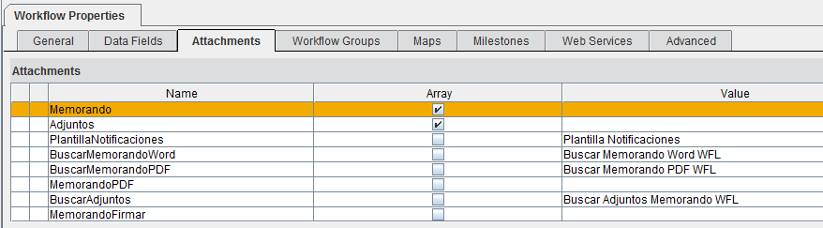

* + 1. **ItemsId**
       - Ingresar al mapa **Adjuntar Archivo.**

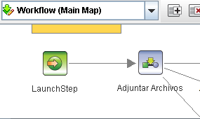

* Seleccionar el componente **Obtener Memorando y adjuntos**. Dirigirse al Tab de propiedades y cambiar el ItemId de cada ejecución de consulta.

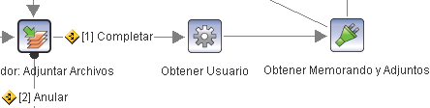

* + - * **searchForOne**

Actual

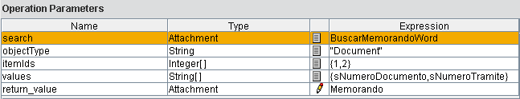

Debe ser

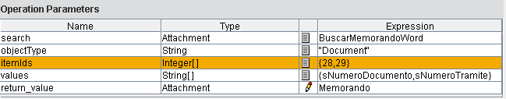

* + - * **searchForMany**

Actual

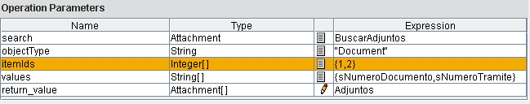

Debe ser

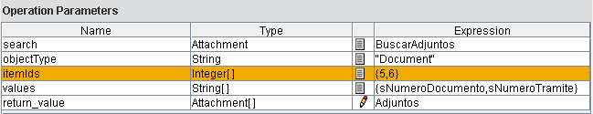

* Seleccionar el componente **Obtener Memorando**. Dirigirse al Tab de propiedades y cambiar el ItemId de cada ejecución de consulta.

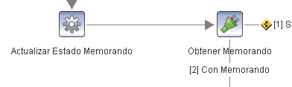

* **searchForOne**

Actual

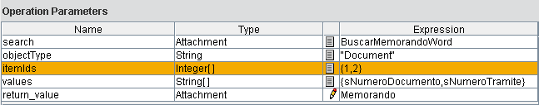Debe ser



* Ingresar al mapa **Aprobar Memorando->Aprobación de Memorando Confidencial->Refrescar Seguridad de Adjuntos**

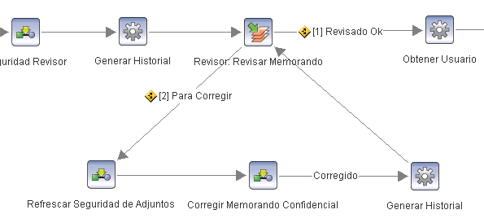

* Seleccionar el componente **Obtener Adjunto**. Dirigirse al Tab de propiedades y cambiar el ItemId de cada ejecución de consulta.

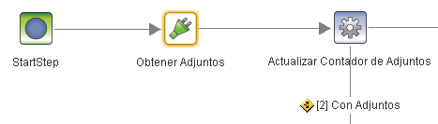

* **searchForMany**

Actual

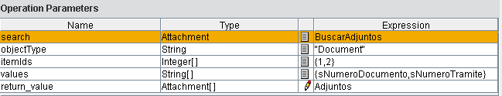

Debe ser



* Ingresar al mapa  **Despachar Memorando->Despachar Memorando Confidencial**

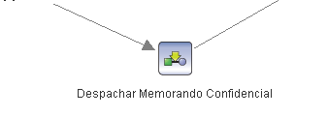

* Seleccionar el componente **Obtener Memorando PDF**. Dirigirse al Tab de propiedades y cambiar el ItemId de cada ejecución de consulta.

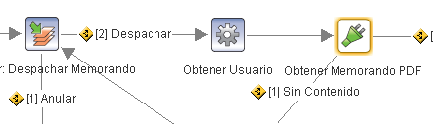

* **searchForOne**

Actual

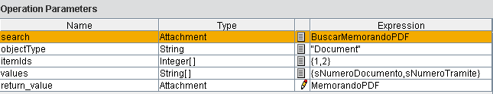Debe ser

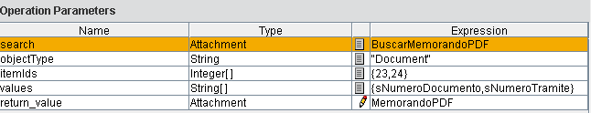

* Ingresar al mapa  **Despachar Memorando->Despachar Memorando No Confidencial**
* Seleccionar el componente **Obtener Memorando PDF**. Dirigirse al Tab de propiedades y cambiar el ItemId de cada ejecución de consulta.

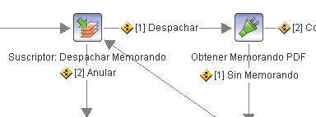

* **searchForOne**

Actual

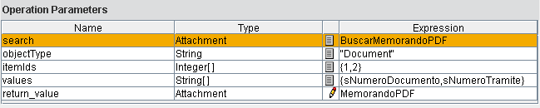

Deber ser



* Ingresar al mapa **Suscripción Digital->Firmado Digital**

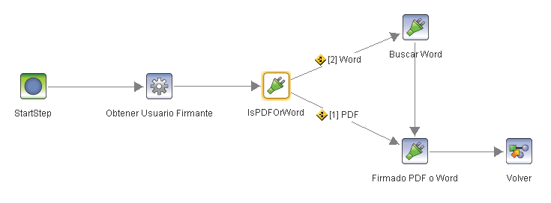

* Seleccionar el componente **IsPDForWord** y **BuscarWord**. Dirigirse al Tab de propiedades y cambiar el ItemId de cada ejecución de cada una de las consultas respectivamente.
* En **IsPDForWord** la función **searchForOne**

Actual



Deber ser



* En **BuscarWord** la función **searchForOne**

Actual

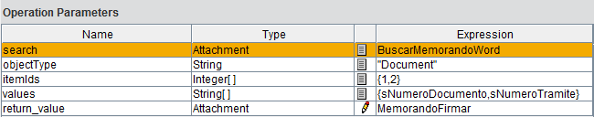

Deber ser

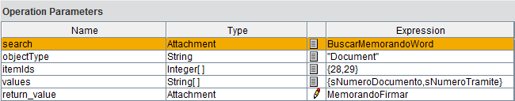

* Realizar el proceso de **Validar Flujo.**
* No debe mostrar ningún error.
* Luego de validar, debemos hacer Check In del flujo. Menú **File/ FileNet / FileNet Checkin…**
* Nos muestra la siguiente ventana. Click en **Finish**
  + **WF Elaboración y Suscripción de Oficios Generados**
    1. **Attachment**

Para volver a definir los valores del Attachment.Haga Click en la columna **Value** al Item que desea modificar.

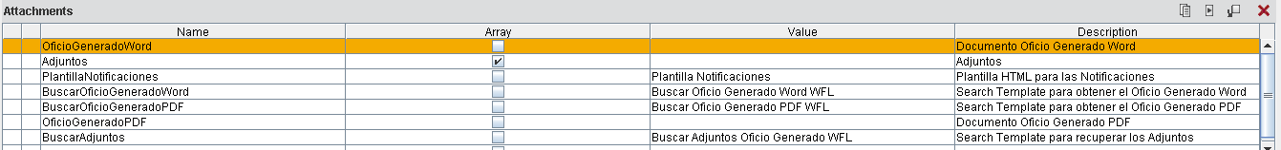

* + 1. **ItemIds**
       - Ingresar al mapa **Adjuntar Archivo**

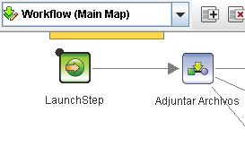

* + - * Seleccionar el componente **Obtener Oficio Word**. Dirigirse al Tab de propiedades y cambiar el ItemId de cada ejecución de consulta.

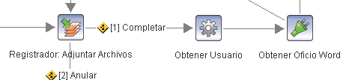

* + - * **searchForOne**

Actual

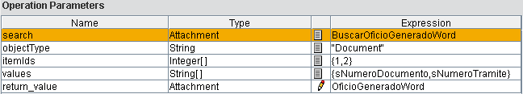

Debe ser

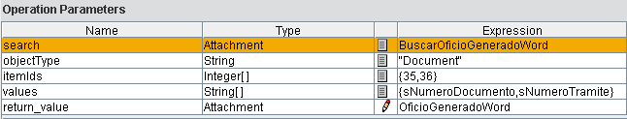

* + - * **searchMany**

Actual

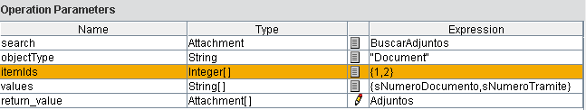

Debe ser

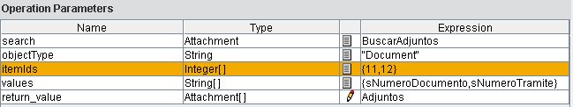

* + - * Ingresar al mapa **Despachar Oficio -> Despachar Oficio Confidencial**
      * Seleccionar el componente **Obtener Oficio PDF**. Dirigirse al Tab de propiedades y cambiar el ItemId de cada ejecución de consulta.

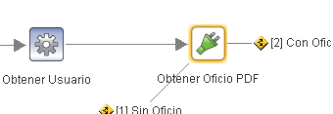

* + - * **searchForOne**

Actual

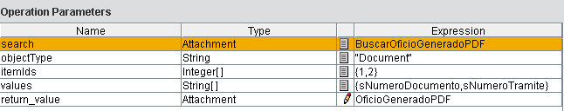Debe ser

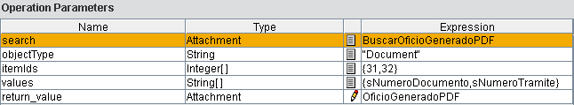

* + - * Ingresar al mapa **Despachar Oficio -> Despachar Oficio No Confidencial**
      * Seleccionar el componente **Obtener Oficio PDF**. Dirigirse al Tab de propiedades y cambiar el ItemId de cada ejecución de consulta.

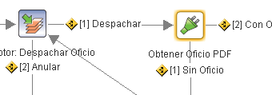

* + - * searchForOne

Actual

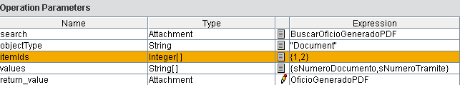

Debe ser

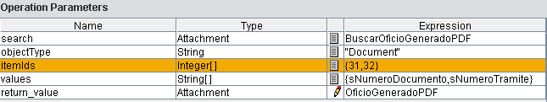

* + - * Ingresar al mapa **Revisar Oficio->Revisar Oficio Confidencial** **->** **Refrescar Seguridad de Adjuntos**
      * Seleccionar el componente **Obtener Adjuntos**. Dirigirse al Tab de propiedades y cambiar el ItemId de cada ejecución de consulta

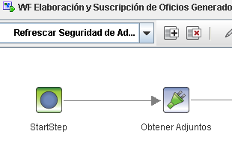

* + - * **SearchForMany**

Actual

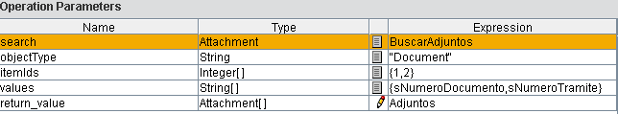

Debe ser



* Realizar el proceso de **Validar Flujo.**
* N o debe mostrar ningún error.
* Luego de validar, debemos hacer Check In del flujo. Menú **File/ FileNet / FileNet Checkin…**
* Nos muestra la siguiente ventana. Click en **Finish**
* Ingresar al mapa **Suscripción Digital->Firmado Digital**



* Seleccionar el componente **IsPDForWord** y **BuscarWord**. Dirigirse al Tab de propiedades y cambiar el ItemId de cada ejecución de cada una de las consultas respectivamente.
* En **IsPDForWord** la función **searchForOne**

Actual



Deber ser



* En **BuscarWord** la función **searchForOne**

Actual



Deber ser



* + **WF Recepción de Memorandos**
    1. **Attachment**

Para volver a definir los valores del Attachment.Haga Click en la columna **Value** al Item que desea modificar.

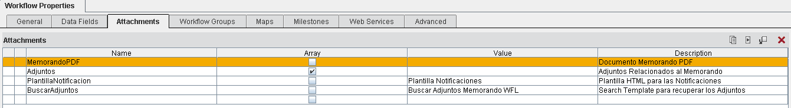

* + 1. **ItemIds**
       - Ingresar al mapa **Devolver Memorando a Origen->Refrescar Seguridad de Adjunto**.
       - Seleccionar el componente **Obtener Adjuntos**. Dirigirse al Tab de propiedades y cambiar el ItemId de cada ejecución de consulta.

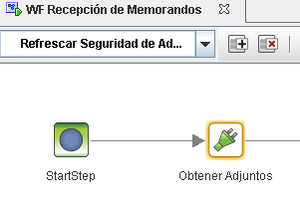

* + - * **searchMany**

Actual

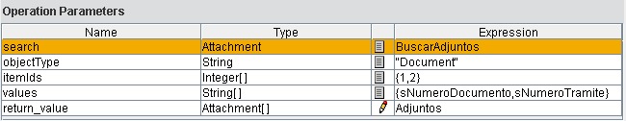

Debe ser



* Realizar el proceso de **Validar Flujo.**
* N o debe mostrar ningún error.
* Luego de validar, debemos hacer Check In del flujo. Menú **File/ FileNet / FileNet Checkin…**
* Nos muestra la siguiente ventana. Click en **Finish**

Finalmente debemos transferir los flujos. En el siguiente Orden.

|  |  |
| --- | --- |
| **Item** | **Flujo de Trabajo** |
| 1 | WF Recepción de Memorandos |
| 2 | WF Elaboración de Suscripción de Oficios Generados |
| 3 | WF Elaboración de Suscripción de Memorandos |

* Click derecho sobre el flujos y seleccionar la opción **[Transferir flujo de trabajo]**

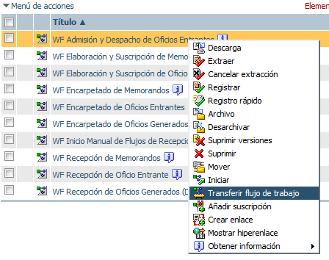

* Muestra la siguiente ventana. Click en botón **Transferir.**

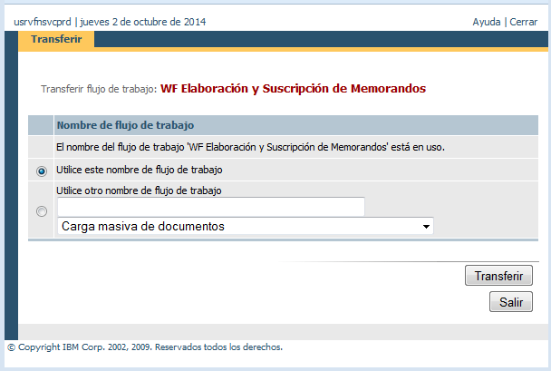

1. **Creación de Índices en EventLog**
   * Deberá ingresar a Workplace del ambiente de producción y dirigirse a siguiente ruta: ***Administrador > Consola de Configuración de procesos***

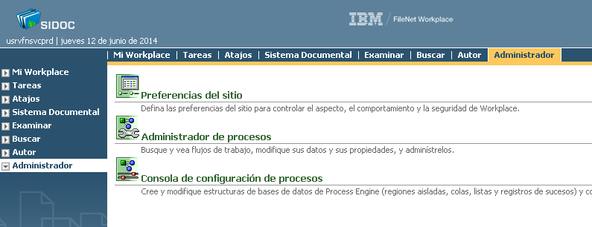

* + Nos muestra la siguiente ventana. Click derecho sobre **P8CP [1]** hacer click en **Connect**.

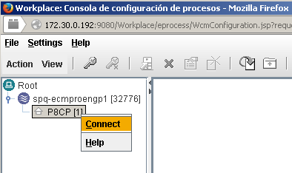

* + Luego de cargar las carpetas hacer clic sobre **Event Logs.**

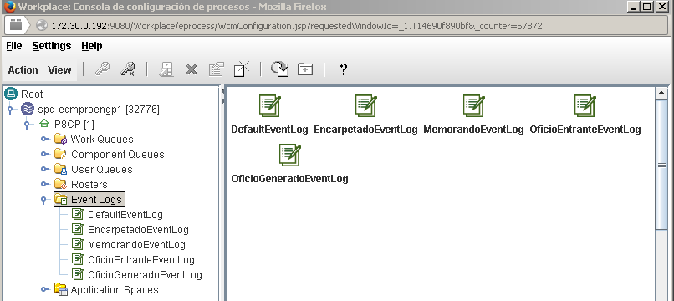

* + 1. **Crear Indixes**
       - Click derecho sobre **MemorandoEventLog** y seleccionar **Properties.**

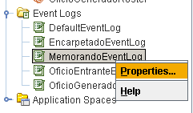

* + - * Nos muestra la siguiente ventana y seleccionar el Tab **Data Fields**. Para crear un nuevo data field solo se debe agregar al final de la lista.

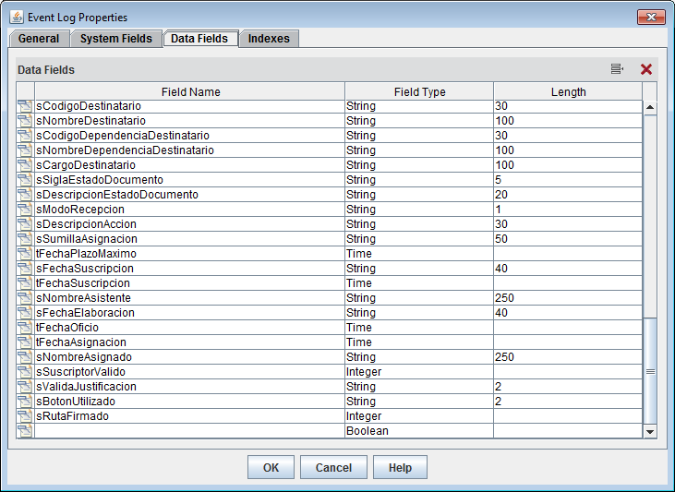

* + - * Los dataFields a Crear son:
      * **sSuscriptorValido Integer**
      * **sValidaJustificacion String ( 2 )**
      * **sBotonUtilizado String ( 2 )**
      * **sRutaFirmado Intenger**

**Nota:**

Replicar lo mismo para la creación de los data fields de **OficioGeneradoEventLog**.

* + - * Finalmente deberá hacer Commit para grabar los cambios. Hacer Clic en el botón **[Comit]**.

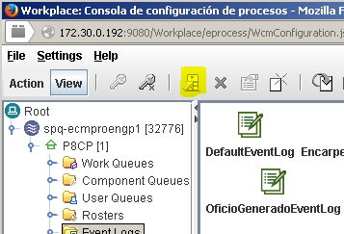

* + - * Se muestra una ventana con las acciones realizar. Hacer Click en el botón **[Continue]**.

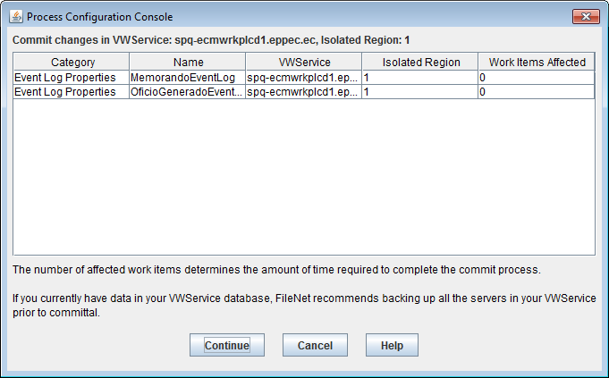

* + - * Verificar que no existan errores y cerrar la consola de configuración.

# REVERTIR PASE A PRODUCCIÓN

## Base de Datos

A continuación se detalla los pasos a seguir para revertir el pase a producción de las bases de datos que componen el SIDOC.

* + - * 1. **Restaurar Backup de ECM_INSPECTORDB**

PetroEcuador deberá restaurar el Respaldo realizado en la sección:

PASE A PRODUCCIÓN **->** Base de Datos **->** Back Up ECM_INSPECTORDB

* + - * 1. **Restaurar Backup de ECM_WFLDOC**

PetroEcuador deberá restaurar el Respaldo realizado en la sección:

PASE A PRODUCCIÓN **->** Base de Datos **->** Back Up ECM_INSPECTORDB

## Workflow

* + - * 1. **Restaurar Backup de los Flujos de Trabajo**

Se deberá restaurar el Respaldo realizado en la sección:

PASE A PRODUCCIÓN **->** Workflow **->** Backup de Flujos de Trabajo

Solo debe realizar el procedimiento de Check Out y Check In, No será necesario cambiar las referencias de los Attachment y ItemsId.